新 书 推 荐

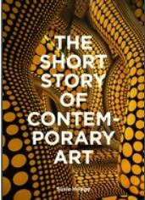
中文书名：《当代艺术的短篇故事》
英文书名：THE SHORT STORY OF CONTEMPORARY ART
作 者：Susie Hodge
出 版 社：Laurence King
代理公司：ANA/Jessica
页 数：224页
出版时间：2024年10月
代理地区：中国大陆、台湾
审读资料：电子稿
类 型：建筑与艺术设计

内容简介：

• 这本引人入胜的袖珍艺术指南解释了当代艺术的方式、原因和时间——谁引入了某些技术或流派，以及为什么这些技术或流派很重要。
• 本书通俗易懂，简明扼要，图文并茂，揭示了不同时期、不同艺术家和不同风格之间的联系，让读者对当代艺术有透彻的了解和广泛的享受。
• 本书结构简单，探索了40件重要作品——从芭芭拉·赫普沃斯（Barbara Hepworth）的标志性雕塑到基思·哈林（Keith Haring）的街头艺术和玛丽娜·阿布拉莫维奇（Marina Abramovic）的表演作品。

《当代艺术短篇故事》是畅销书作家和艺术史学家苏茜·霍奇对这一激动人心的重要时期的必读介绍。
这本迷人的袖珍艺术指南解释了当代艺术的方式、原因和时间——是谁引入了某些技术或流派，以及为什么这些很重要。
这本书结构简单，探讨了40个关键作品——从芭芭拉·赫普沃斯的标志性雕塑到基思·哈林的街头艺术，再到玛丽娜·阿布拉莫维奇的表演作品——并将它们与最重要的运动、主题和技巧联系起来。这本书通俗易懂，简洁，插图丰富，揭示了不同时期，艺术家和风格之间的联系，让读者对当代艺术有一个全面的了解和广泛的享受。

作者简介：

苏茜·霍奇（Susie Hodge）文学硕士，英国皇家艺术协会会员，英国作家、艺术家和艺术史学家。她撰写有关一系列相关主题的书籍、文章和网络资源。她的几本书都是畅销书，有几本书获得了奖项和奖品。她经常出现在纪录片、艺术节目和新闻频道中，并为世界各地的许多不同观众举办演讲、讲座和研讨会。她也画画，有两个成年的孩子，还有四只猫!
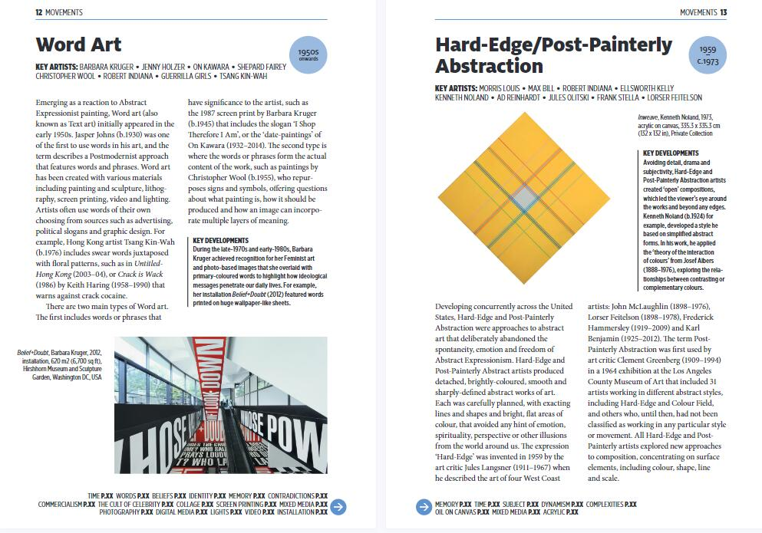
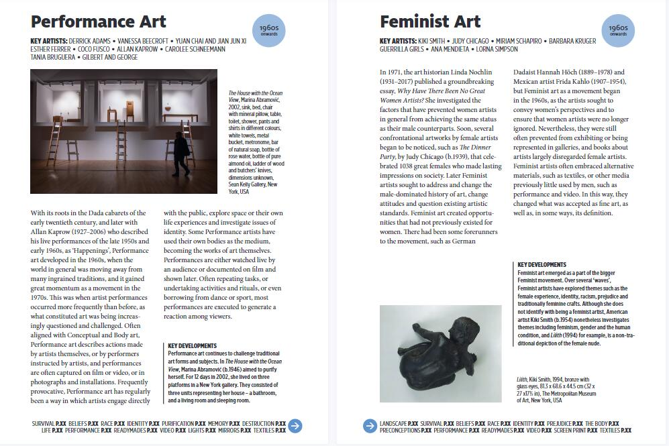

感谢您的阅读！
请将反馈信息发至：版权负责人
Email：Rights@nurnberg.com.cn
安德鲁·纳伯格联合国际有限公司北京代表处
北京市海淀区中关村大街甲59号中国人民大学文化大厦1705室, 邮编：100872
电话：010-82504106, 传真：010-82504200
公司网址：http://www.nurnberg.com.cn
书目下载：http://www.nurnberg.com.cn/booklist_zh/list.aspx
书讯浏览：http://www.nurnberg.com.cn/book/book.aspx
视频推荐：http://www.nurnberg.com.cn/video/video.aspx
豆瓣小站：http://site.douban.com/110577/
新浪微博：安德鲁纳伯格公司的微博_微博 (weibo.com)
微信订阅号：ANABJ2002


